На Камчатской улице установят знак "Выгул собак запрещён"
15.12.2016
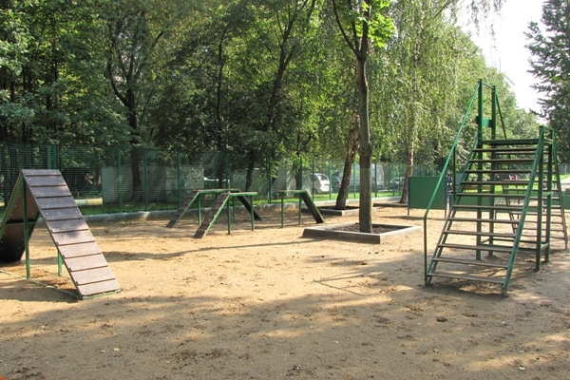
Меры по запрету выгула собак и других домашних животных будут введены в районе домов №4 и №6, корпус 2 по Камчатской улице. Стоит отметить, что данная мера касается запрета на выгул животных вблизи новой действующей площадки, которую специально организовали для гольяновцев, содержащих домашних питомцев.

Жалобы на несанкционированный выгул домашних животных неоднократно поступали от жителей домов на Камчатской улице. Несмотря на то, что в районе домов №4, №6, корпус 2 находится действующая площадка для выгула, владельцы собак и других четвероногих питомцев зачастую используют для выгула территорию между домами.

Разобраться с ситуацией поручил сотрудникам ЖКХ, народным дружинникам и МВД глава управы района Гольяново Виталий Турчанинов. Он отметил, что для устранения грязи под окнами домов следует провести меры по оповещению местных жителей, имеющих домашних животных, о недопустимости выгула на данной территории, установить специальные таблички и провести профилактические рейды.

Адрес страницы: http://golyanovo.mos.ru/presscenter/news/detail/4449379.html
Управа района Гольяново города Москвы

